## 鲁迅美术学院校园统一支付平台登录界面

附件1：

手机端：

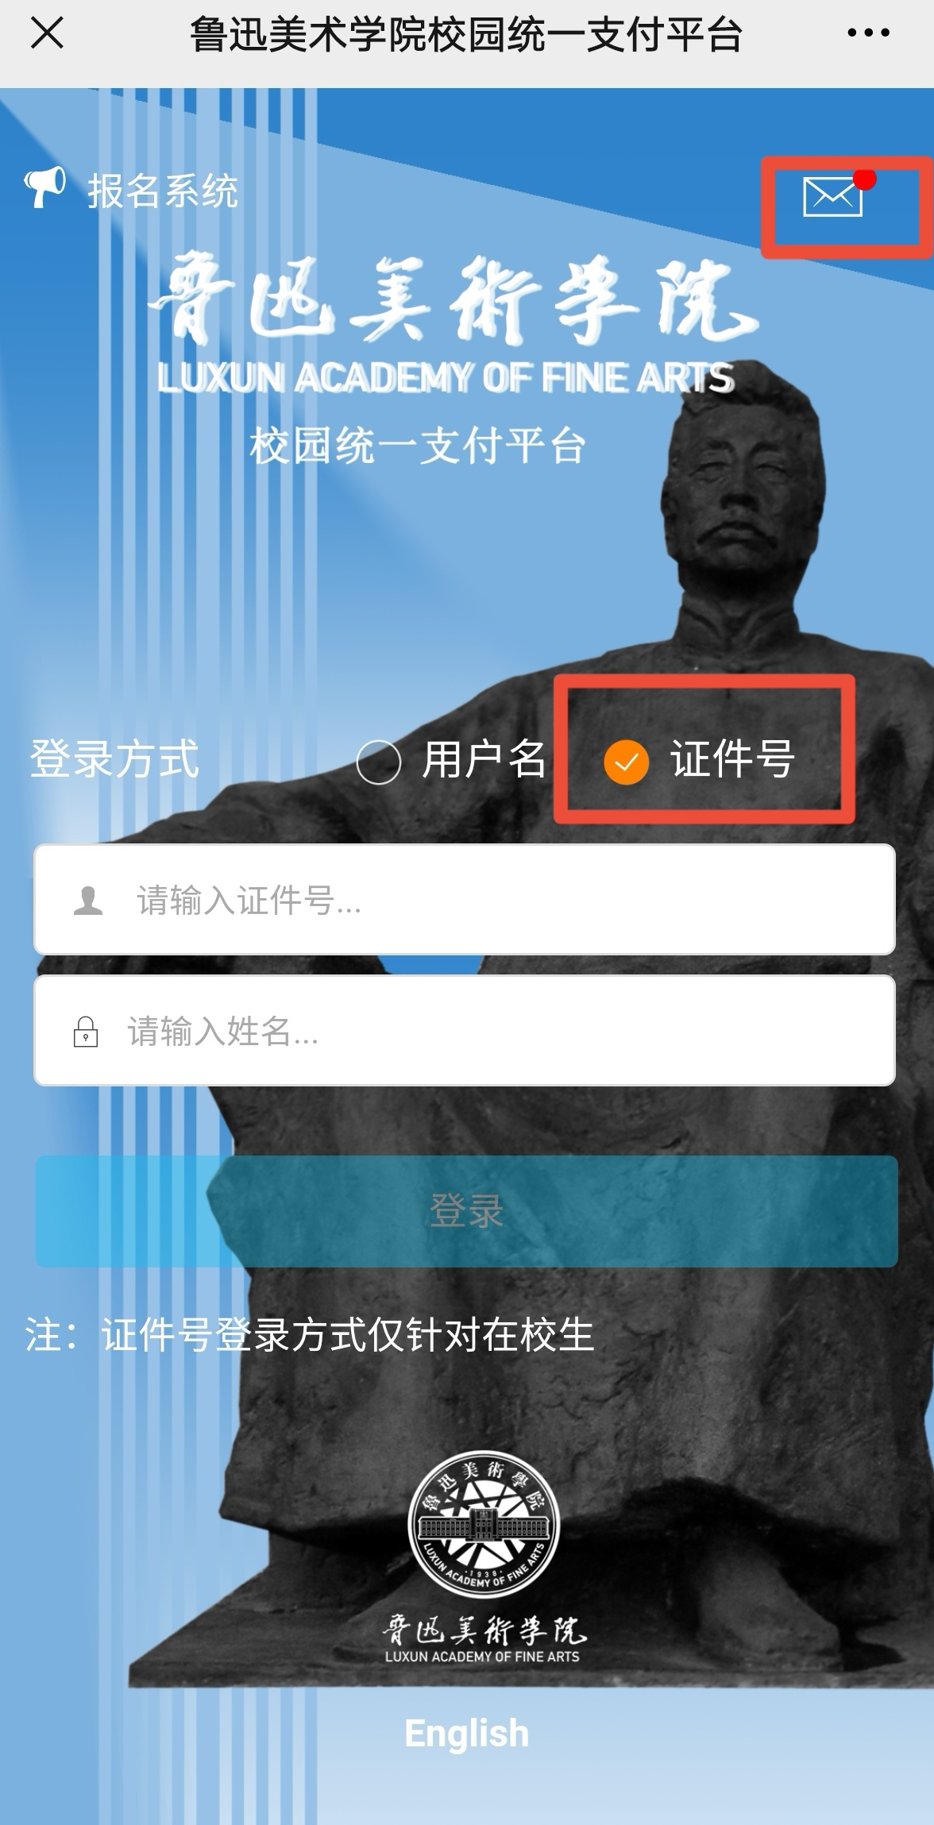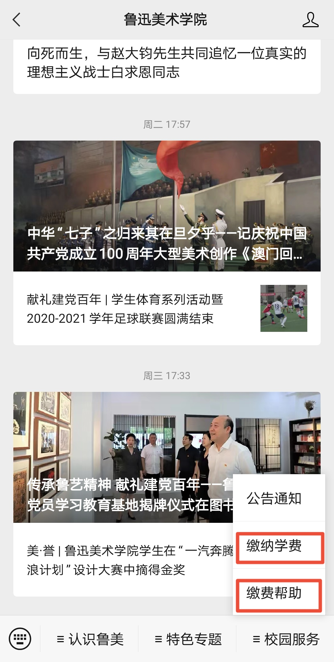

使用说明

缴费页面

缴费流程

电脑端：

使用说明

